2012年普通高等学校招生全国统一考试
数学（文）（北京卷）
本试卷共5页，150分。考试时长120分钟。考生务必将答案答在答题卡上，在试卷上作答无效。考试结束后，将本试卷和答题卡一并交回。
第一部分（选择题 共40分）
一 、选择题共8小题，每小题5分，共40分，在每小题给出的四个选项中，选出符合题目要求的一项。
（1）已知集合，，则
（A） （B） （C） （D）
（2）在复平面内，复数对应的点的坐标为
（A） （B） （C） （D）
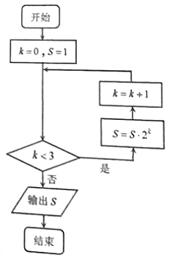
（3）设不等式组表示的平面区域为，在区域内随机取一个点，则此点到坐标原点的距离大于2的概率是
（A） （B）
（C） （D）
（4）执行如图所示的程序框图，输出的值为
（A）2
（B）4
（C）8
（D）16
（5）函数的零点个数为
（A）0 （B）1 （C）2 （D）3
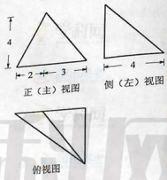
（6）已知为等比数列，下面结论中正确的是
（A） （B）
（C）若，则 （D）若，则
（7）某三棱锥的三视图如图所示，该三棱锥的表面积是
（A） （B）
（C） （D）
（8）某棵果树前年的总产量与之间的关系如图所示，从目前记录的结果看，前年的年平均产量最高，的值为
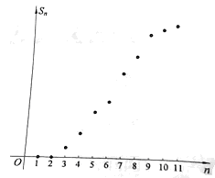
（A）5
（B）7
（C）9
（D）11
第二部分（非选择题 共110分）
二、填空题共6小题，每小题5分，共30分。
（9）直线被圆截得的弦长为__________。
（10）已知为等差数列，为其前项和，若，，则____________， _________________。
（11）在中，若，，，则的大小为_________。
（12）已知函数，若，则_____________。
（13）已知正方形的边长为，点是边上的动点，则的值为_______；的最大值为_______。
（14）已知，。若，或，则的取值范围是_________。
三、解答题共6小题，共80分，解答应写出文字说明，演算步骤或证明过程。
（15）（本小题共13分）
已知函数。
（Ⅰ）求的定义域及最小正周期；
（Ⅱ）求的单调递减区间。
（16）（本小题共14分）
如图1，在中，，分别为的中点，点为线段上的一点，将沿折起到的位置，使，如图2。
（Ⅰ）求证：平面；
（Ⅱ）求证：；
（Ⅲ）线段上是否存在点，使平面？说明理由。

（17）（本小题共13分）
近年来，某市为了促进生活垃圾的分类处理，将生活垃圾分为厨余垃圾、可回收物和其他垃圾三类，并分别设置了相应的垃圾箱，为调查居民生活垃圾分类投放情况，现随机抽取了该市三类垃圾箱中总计1000吨生活垃圾，数据统计如下（单位：吨）：
 | “厨余垃圾”箱 | “可回收物”箱 | “其他垃圾”箱
厨余垃圾 | 400 | 100 | 100
可回收物 | 30 | 240 | 30
其他垃圾 | 20 | 20 | 60
（Ⅰ）试估计厨余垃圾投放正确的概率；
（Ⅱ）试估计生活垃圾投放错误的概率；
（Ⅲ）假设厨余垃圾在“厨余垃圾”箱、“可回收物”箱、“其他垃圾”箱的投放量分别为，其中，。当数据的方差最大时，写出的值（结论不要求证明），并求此时的值。
（注：，其中为数据的平均数）

（18）（本小题共13分）
已知函数，。
（Ⅰ）若曲线与曲线在它们的交点处具有公共切线，求的值；
（Ⅱ）当时，若函数在区间上的最大值为，求的取值范围。

（19）(本小题共14分)
已知椭圆的一个顶点为，离心率为， 直线与椭圆交于不同的两点。
（Ⅰ）求椭圆的方程
（Ⅱ）当的面积为时，求的值。

（20）（本小题共13分）
设是如下形式的2行3列的数表，
满足性质，且。
记为的第行各数之和，为第列各数之和；记为，，，，中的最小值。
（Ⅰ）对如下数表，求的值
（Ⅱ）设数表形如
其中。求的最大值；
（Ⅲ）对所有满足性质的2行3列的数表，求的最大值

